臺中市市立中港高中優質化計畫你農我農特色課程
活動成果
執行單位 | 臺中市立中港高中
活動/研習名稱 | 水稻生態、落葉堆肥製作、有機蔬果栽種實務體驗分享與討論
活動/研習日期 | 109年6月6日
活動/研習地點 | 彰化縣劍門生態農場
活動/研習講師 | 賴仲由場長
參與對象 | 參與你農我農社群及有興趣之教師
參與人數 | 實際參與人數：40人
實  施  成  果 | 活動及研習紀錄：  一、中港高中你農我農社群群長：  1、介紹講師與說明農場參訪行程  2、分享辦理此活動之目的，並讓師生們對於水稻、種植蔬菜、水果有其基礎認識與實務體驗。  二、賴仲由場長~水稻、蔬果實務栽種講解及體驗：  1、生態多媒體教學講座  (1)環境生態解說與保護  (2)食農教育與環境教育之關係  2、水稻生態說明與體驗  - 打田放水稻秧  - 苗場購買秧苗  - 插秧、施肥、除草  - 收割、曬穀送碾米場  - 種植綠肥厚植土壤  - 透過稻秧栽種農事生態體驗 ，從而瞭解稻米成長生態及營養價值  3、落葉堆肥製作與體驗  (1)選擇可回收的落葉，包含鐵刀木、榕樹、麵包樹、艷紫荊、菩提、黑板樹及茄苳等樹葉，集中置放堆肥場處理。  (2)使用篩子篩掉樹葉上的泥土，而後移除垃圾。  (3)將樹葉倒入落葉堆肥場。  (4)用竹竿鋪平落葉，並洒水保持溼潤。增加溼度及提高溫度，可幫助葉子分解。  (5)樹葉堆滿後，覆蓋帆布等待腐熟。大約三至四個月，堆肥變成深黑或黑褐色，膨鬆且有泥土或芳香味，表示腐熟完成。  4、蔬果栽種經驗分享及金桔醬製作體驗活動  (1)蔬菜種植-空心菜、大陸妹、奶油萵苣等  (2)落葉堆肥製作過程之說明與實際體驗產土  (3)專業芸香科柑桔類的成長過程介紹  (4)金桔醬製作過程說明與實作練習

辦理活動照片
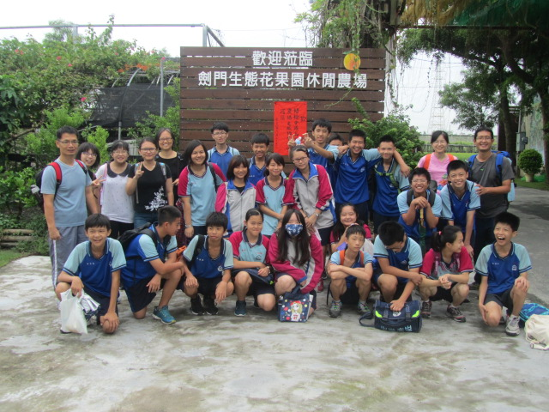 | 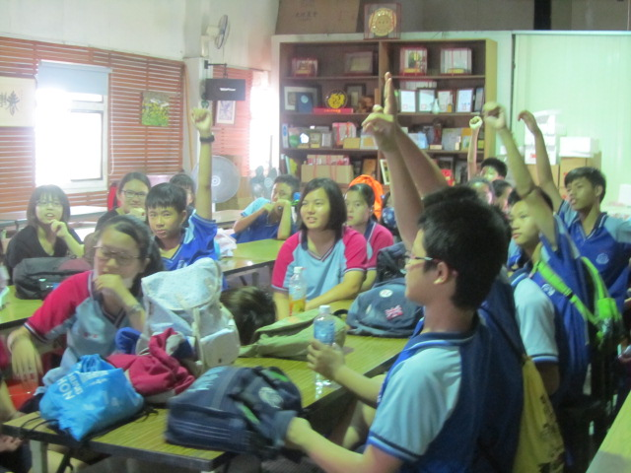
辦理你農我農社群劍門農場參訪 | 師生們認真聽講與熱烈回應講師問題
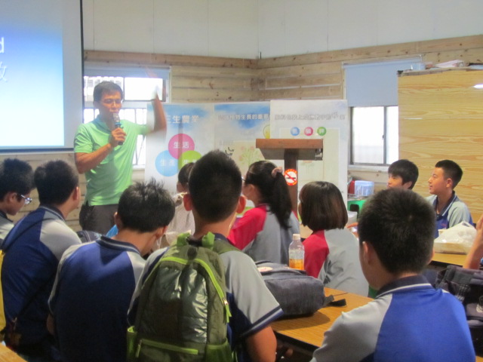 | 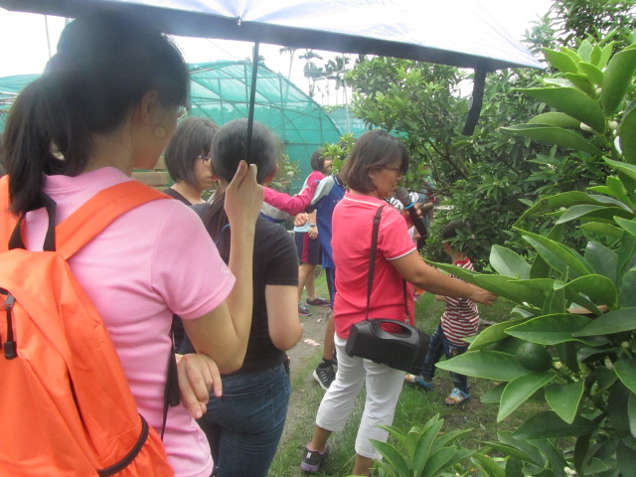
參與此課程活動之老師仔細聆聽講師經驗分享 | 參與此課程活動之老師仔細聆聽講師經驗分享
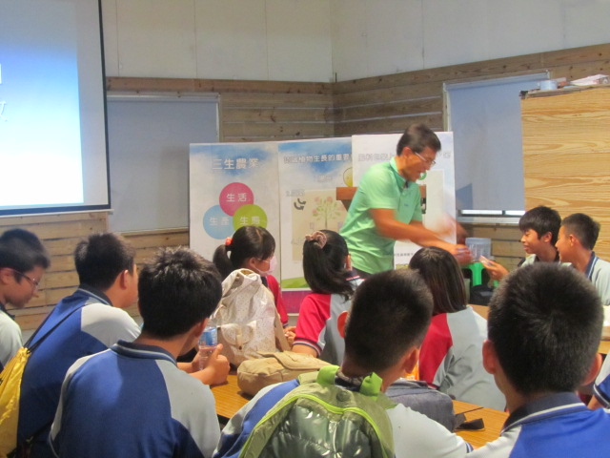 | 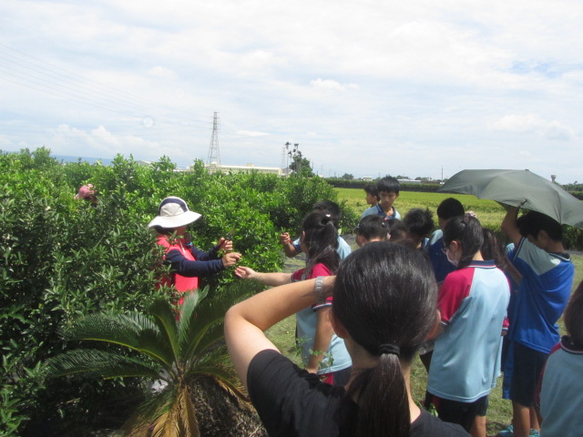
賴仲由場長分享蔬果實務栽種講解及體驗 | 賴仲由場長分享蔬果實務栽種講解及體驗

